KONKURS

„Mój przyjaciel - robot”
przeznaczony dla grup dzieci z przedszkoli i oddziałów przedszkolnych
w wieku 5,6 lat oraz dzieci z klas 1-3

§ 1 Organizatorzy:
Fundacja KIERUNKOWSKAZ – programowanie, robotyka - zajęcia dla uczniów i nauczycieli
§ 2 Cele konkursu
- Propagowanie wśród dzieci zainteresowania nowymi technologiami oraz przedmiotami szkolnymi z zakresu nauk ścisłych.
- Uświadamianie istoty wykorzystywania zaawansowanych rozwiązań technicznych w celu ułatwiania życia ludzi.
- Rozwijanie wyobraźni twórczej dziecka.
- Integracja środowisk przedszkolnych i edukacji wczesnoszkolnej dzieci
- Kształcenie umiejętności tworzenia określonych form plastycznych z wykorzystaniem różnych materiałów.
§ 3 Adresaci konkursu:
- Do udziału w konkursie zapraszamy grupy z przedszkoli i oddziałów przedszkolnych wieku 5,6 lat oraz grupy dzieci z klas 1-3 Szkoły Podstawowej.
§ 4 Regulamin:
- Organizatorem konkursu jest Fundacja KIERUNKOWSKAZ
- Kon kurs przeznaczony jest dla grupy z przedszkoli i oddziałów przedszkolnych wieku 5,6 lat oraz grupy dzieci z klas 1-3 Szkoły Podstawowej.
- WYKONANIE pracy konkursowej: Prace należy wykonać przy pomocy dowolnych klocków lub dobrowolnie wybranej techniki przestrzennej. Zadaniem pracy jest budowa przyjaciela robota oraz nadanie mu imienia.
- Warunkiem przyjęcia prac jest dołączenie do pracy metryczki zamieszczonej na odwrocie pracy oraz oświadczenia rodzica/wychowawcy.
- Kryteria oceny: pomysłowość, sposób zastosowania technik wzboigacających pracę, jakość wykonania oraz przekaz merytoryczny związany z tematem pracy.
- Prace oceniać będzie komisja powołana przez organizatora.
- Dla zwycięzców przewidziane są nagrody:
I MIEJSCE: KOMPLETNY Zestaw do interaktywnej gry programowania - „Scottie go! Robot.”
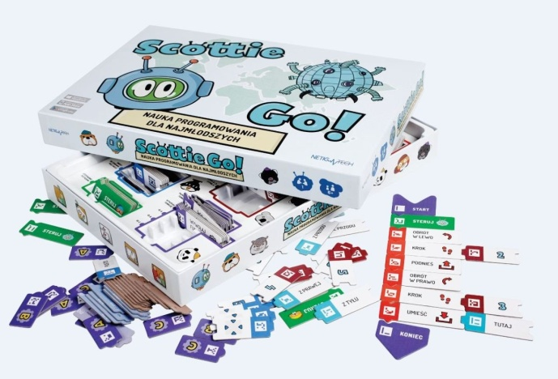
Scottie Go! to innowacyjna gra do nauki programowania dla najmłodszych. Jest połączeniem realnych, kartonowych klocków służących do pisania przez graczy programów oraz aplikacji, która pozwala zeskanować te programy i przekształcić je na ruch i zachowanie Scottiego oraz poznanych w grze innych bohaterów. W dziesięciu modułach w wersji edukacyjnej i siedmiu w wersji dla użytkowników domowych na graczy czeka szereg zadań o rosnącym poziomie trudności, które pozwalają uczniom i nauczycielom sprawnie rozwijać kompetencje w zakresie programowania.

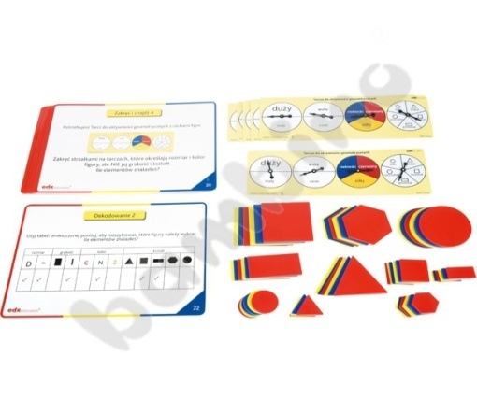
II MIEJSCE: Zestaw do zadań z geometrii i kodowania Firmy Bambino!

Zestaw pozwalający na nauke poprzez zabawę zarówno kodowania jak i zadań z geometrii.

• Kolorowe figury, 1 kpl.
• Karty aktywności - figury geometryczne, 1 kpl.
• Tarcze do kart aktywności - figury geometryczne, 1 kpl.

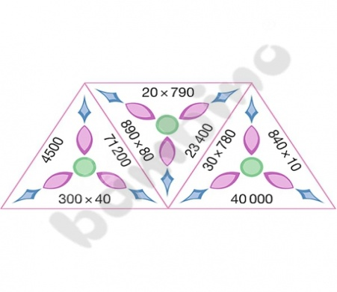
III MIEJSCE: Schubitrix - mnożenie i dzielenie do 100 000

Gra Schubitrix oparta jest na zasadach domina. Zestaw składa się z 24 barwnych trójkątów wykonanych z grubego kartonu. Uczniowie układają w taki sposób karty, aby działania i wyniki pasowały do siebie. Po rozwiązaniu wszystkich działań powstaje figura, dzięki której można szybko skontrolować, czy zostały one wykonane poprawnie. Pudełko zawiera 2 gry z różnymi poziomami trudności. • 48 elem. o dł. boku 6 cm • od 8 12 lat

DODATKOWO dla wyróżnień (maksymalnie 5 grup): bezpłatne warsztaty online wraz z Kodillą dotyczące programowania!

- Wyniki konkursu wraz z nazwiskami laureatów zostaną opublikowane na stronie Fundacji Kierunkowskaz w dniu 31.03.2018r. Dodatkowo laureaci zostaną powiadomieni o wygranej telefonicznie.
WAŻNE: Grupa laureatów i ich szkoły otrzymują dyplom „Małych Robocików” Fundacji Kierunkowskaz.
- Nagrody i dyplomy dla laureatów zostaną wręczone osobiście przez organizatorów w placówce szkoły.
- Nadesłanych prac nie zwracamy. Zastrzegamy sobie prawo do ich wykorzystania. Nadesłanie pracy na konkurs jest równoznaczne z przyjęciem przez uczestników konkursu wszystkich warunków regulaminu. Ponadto uczestnicy akceptując regulamin wyrażają zgodę na wykorzystanie ich danych do celów wyeksponowania pracy w siedzibie organizatora oraz na stronie internetowej www.fundacjakierunkowskaz.pl
- WYSYŁANIE prac konkursowych: Należy wykonać 3 do 5 zdjęć robota lub nagrać krótki film z udziałem robota - przyjaciela (maksymalnie 30 sekund). Nastepnie gotowy plik należy przesłać mailowo na adres: katarzyna.grucel@kierunkowskaz.pl
z tytułem maila: Konkurs „Mój przyjaciel robot” – (nazwa szkoły oraz klasa)
Termin składania prac: od 15.02.2018 do 15.03.2018
Rozwiązanie konkursu: 31.03.2018

§ 5 Postanowienia końcowe
Osoba odpowiedzialna za organizację konkursu oraz czuwająca nad prawidłowym jego przebiegiem – Katarzyna Grucel - katarzyna.grucel@kierunkowskaz.pl
Telefon kontaktowy: +48 790 205 707

Wzór metryczki pracy *
- Imię i nazwisko wychowawcy grupy: .......................................................
- Klasa: ..........................................................................................................
- Wiek dzieci w grupie: od.................................do ...................................lat
- Tytuł pracy: .................................................................................................
- Nazwa i adres placówki: .............................................................................
.......................................................................................................................
- Telefon kontaktowy do szkoły / wychowawcy: ........................................
- Adres mailowy do szkoły / wychowawcy: .................................................

Oświadczenie rodzica/opiekuna prawnego uczestnika *

Oświadczam, że wyrażam zgodę, aby informację o podsumowaniu konkursu, oświadczenia oraz inne publikacje organizatorów, w tym relacja z konkursu wraz ze zdjęciami, związane z konkursem a przekazywane do wiadomości publicznej, zawierały imię i nazwisko autorów pracy, tytuł pracy konkursowej, formę nagrody oraz zdjęcia pracy.
Wyrażam zgodę na publikowanie i przetwarzanie danych osobowych uczestnika na potrzeby konkursu, zgodnie z ustawą o ochronie danych osobowych z 29 sierpnia 1997 r. ( Dz.U. 1997 Nr 133 poz. 883)

Imię i nazwisko uczestnika konkursu........................................................................

......................................... ........................................
miejscowość i data podpis opiekuna

*należy przesłać SKAN pisma drogą mailową wraz z zdjęciami / filmem robota

OFERTA
Fundacja Kierunkowskaz zajmuje się organizacją warsztatów oraz szkoleń dla uczniów i nauczycieli. Współpracując z największymi liderami rynku IT w Polsce stworzyliśmy indywidualne programy i scenariusze zajęć, które pozwalają rozwijać zarówno kreatywność jak i innowację u osób bioracych udział w ćwiczeniach. Dzięki różnorodności oferty dostosujemy się do potrzeb każdego klienta oraz wychodzimy na przeciw jego oczekiwaniom!
Serdecznie zapraszamy do współpracy!
Propozycja wdrożenia usługi Microsoft Office 365 wraz z przeprowadzeniem pełnego szkolenia z obsługi dla użytkowników końcowych.
Największy lider branży sieciowej na świecie - firma CISCO wraz z Fundacją Kierunkowskaz oferuje warsztaty i szkolenia dla uczniów i nauczycieli z zakresu:
- Introduction to IoT – Wprowadzenie do „Internetu Rzeczy” z przykładami wykorzystania zastosowań w placówkach szkolnych
- IT Essentials – Informatyczny niezbędnik
Kurs rozpoczynamy od maja 2017 – zapisy trwają!
- The Introduction to Cybersecurity – Wprowadzenie do cyberbezpieczeństwa

DYPLOM „Innowacyjnej szkoły” ukończenia warsztatów dla ucznia, nauczyciela i szkoły
W trakcie zajęć uczestnicy poznają mi.n. język JavaScript, Front and Back Development Project, HTMLS and CCS, Bootstarp, Jquery itp. Oferta skierowana jest zarówno do uczniów jak i nauczycieli, którzy chcą podnieść swoje kwalifikacje zawodowe.
Indywidualne zajęcia i warszaty dla dzieci z:
- Robotyki – klocki lego - Education Weedoo oraz Minstorms
- DJ’ki
- Warsztatów chemii i fizyki

Zapewniamy pełne wspracie Trenerów również po zakończeniu warszatów!

Cena warsztatów: W celu przedstawienia indywidualnej oferty, prosimy o kontakt z pracownikiem Fundacji bądź bezpośrednio z biurem Fundacja Kierunkowskaz pod adresem: katarzyna.grucel@kierunkowskaz.pl / biuro@fundacjakierunkowskaz.pl

